Instrumental Forest нэмэлт шинжилгээ: үндсэн тайланд шууд paste хийх бэлэн хэсгүүд
Энэ файл нь standalone тайлан биш. Доорх БЛОК бүрийн цэнхэр 'COPY ЭХЛЭХ' шошгоны дараах агуулгыг үндсэн bagiin_ner_v29.docx-ийн заасан байрлалд шууд copy-paste хийхээр бэлтгэсэн. Шар зааврыг үндсэн тайланд бүү хуул.
Блок | Үндсэн тайланд оруулах байрлал | Юу нэмэх вэ
A | ХУРААНГУЙ хэсэгт, одоогийн 2-р догол мөрийн дараа | Instrumental Forest-ийн 1 богино үр дүн
B | ОРШИЛ -> Судалгааны зорилго, зорилтууд / Судалгааны шинэлэг тал | Зорилт ба шинэлэг талын нэмэлт өгүүлбэрүүд
C | II БҮЛЭГ -> 2.5-ийн дараа, III БҮЛЭГ эхлэхээс өмнө | 2.6 Instrumental Forest аргын арга зүй
D | IV БҮЛЭГ -> 4.6-ийн төгсгөлд, V БҮЛЭГ эхлэхээс өмнө | 4.7 үр дүн, 3 хүснэгт, 3 зураг
E | V БҮЛЭГ -> 5.1 болон 5.3 хэсэгт | Дүгнэлт ба хязгаарлалтын нэмэлт догол
F | НОМ ЗҮЙ хэсгийн төгсгөлд | Нэмэх эх сурвалжууд
G | ХАВСРАЛТ -> Хавсралт В-ийн дараа | Давтан ажиллуулах код ба output файлууд
Тайлбар: Байрлалын зааврыг үндсэн тайлангийн одоогийн бүтэц, хүснэгт/зургийн дугаарлалттай тааруулан бэлтгэв.

БЛОК A. Хураангуйд нэмэх догол мөр
Оруулах байрлал: ХУРААНГУЙ хэсгийн одоогийн хоёр дахь догол мөрийн дараа, 'Түлхүүр үгс'-ийн өмнө paste хийнэ.
COPY ЭХЛЭХ
Нэмэлтээр боловсролын өгөөжийн ялгаатай байдлыг нэг урьдчилан сонгосон босгоор хязгаарлахгүйгээр шалгах зорилгоор 2,000 модтой Instrumental Forest шинжилгээ хийв. Уг шинжилгээгээр local IV өгөөж дунджаар 11.35 хувь, медианаар 10.58 хувь, 10-90 хувийн мужид 6.92-16.84 хувь байна. Энэ нь ХШХБК-ийн дундаж өгөөжтэй ойролцоо боловч боловсролын өгөөж хувь хүний шинж, сургуулийн хүртээмж болон сурагч-багшийн харьцаатай хавсарсан олон хэмжээст ялгаатай байдлаар илэрч болохыг харуулж байна.
COPY ДУУСАХ

БЛОК B. Оршилд нэмэх өгүүлбэрүүд
B1 байрлал: ОРШИЛ -> 'Судалгааны зорилго, зорилтууд' хэсэгт, одоогийн 'Дөрөвдүгээрт...' өгүүлбэрийн дараа нэмнэ.
B1 COPY ЭХЛЭХ
Тавдугаарт, боловсролын өгөөжийн ялгаатай байдал нэг босгоны сонголтоос давж, хувь хүний болон сургуулийн орчны олон шинжтэй хамт илэрч байгаа эсэхийг Instrumental Forest аргаар нэмэлтээр зураглана.
B1 COPY ДУУСАХ
B2 байрлал: ОРШИЛ -> 'Судалгааны шинэлэг тал' хэсгийн одоогийн догол мөрийн төгсгөлд нэмнэ.
B2 COPY ЭХЛЭХ
Дөрөвдүгээрт, үндсэн босготой регрессийн үр дүнг машин сургалтын Instrumental Forest аргаар нэмэлтээр шалгаж, боловсролын өгөөжийн ялгаатай байдал зөвхөн нэг босгоны огтлол бус, хувь хүний шинж, сургуулийн хүртээмж, сурагч-багшийн харьцаа, төрсөн үе болон судалгааны давалгаатай хамт илэрч байгаа эсэхийг өгөгдөлд суурилсан байдлаар дүрсэлж байгаа нь судалгааны эрэл хайгуулын шинжийг нэмэгдүүлж байна.
B2 COPY ДУУСАХ
B3 байрлал: ОРШИЛ -> 'Ажлын бүтэц' хэсгийн одоогийн догол мөрийн 'Дөрөвдүгээр бүлэгт...' өгүүлбэрийг солих эсвэл дараах өгүүлбэрээр баяжуулна.
B3 COPY ЭХЛЭХ
Дөрөвдүгээр бүлэгт ЭХБК, ХШХБК, ХХБР үнэлгээ, бүүтстрап шалгалт болон Instrumental Forest-ийн нэмэлт эрэл хайгуулын үр дүнг нэгтгэн шинжилнэ.
B3 COPY ДУУСАХ

БЛОК C. II бүлэгт нэмэх арга зүйн дэд хэсэг
Оруулах байрлал: II БҮЛЭГ-ийн 2.5 'Үр дүнгийн бат бөх байдлын шинжилгээний бүтэц' хэсгийн дараа, III БҮЛЭГ эхлэхийн өмнө paste хийнэ. Гарчгийн дугаарлалт үндсэн тайланд 2.6 болно.
COPY ЭХЛЭХ
2.6. Instrumental Forest нэмэлт эрэл хайгуулын арга
Үндсэн ХХБР загвар боловсролын өгөөж 17-18 насны сурагч-багшийн харьцааны тодорхой босгоор ялгаатай эсэхийг шалгадаг. Гэвч боловсролын өгөөжийн ялгаатай байдал зөвхөн нэг босгоны огтлолоор бүрэн тайлбарлагдахгүй байж болох тул нэмэлтээр Instrumental Forest буюу хэрэгсэл хувьсагчтай ой загварыг ашиглав. Энэ арга нь хэрэгсэл хувьсагчийн логикийг machine learning-ийн модон хуваалтын аргатай хослуулж, ажиглагдсан шинжүүдийн нөхцөлд боловсролын local IV өгөөж хэрхэн ялгаатай байгааг зураглах боломж олгодог.
Instrumental Forest шинжилгээнд хамааруулах хувьсагч нь логаритмчилсан цалин, эндоген тайлбарлагч нь боловсролын жил, хэрэгсэл хувьсагч нь эцэг, эхийн боловсролын дундаж хэвээр байна. Харин heterogeneity-г ялгах шинжүүдэд нас, насны квадрат, хүйс, гэрлэлтийн байдал, хотын суурьшил, 17-18 насны сурагч-багшийн дундаж харьцаа, сургуулийн хүртээмж, төрсөн аймаг, төрсөн үеийн бүлэг болон судалгааны давалгааг оруулсан. Эцэг, эхийн боловсролын дундаж нь хэрэгсэл хувьсагчийн үүрэгтэй тул X шинжийн багцад давхар оруулаагүй.
Энэхүү нэмэлт шинжилгээг үндсэн шалтгаант нотолгоо гэж бус, эрэл хайгуулын heterogeneity map гэж тайлбарлана. Өөрөөр хэлбэл, Instrumental Forest-ийн гаргасан өгөөж нь тухайн хүний яг хувийн шалтгаант нөлөө бус, ижил төстэй шинж бүхий бүлгийн нөхцөлт IV өгөөжийн таамаглал юм. Иймээс уг арга нь ХХБР загварыг орлохгүй, харин боловсролын өгөөжийн ялгаа сургуулийн орчин болон хувь хүний шинжүүдтэй хэрхэн хавсарч байгааг нэмэлтээр шалгах үүрэгтэй.
Загварыг R орчны grf багцын instrumental_forest функцээр 2,000 модтойгоор үнэлэв. Үр дүнгийн тайлбар нь гурван хэсгээс бүрдэнэ: local IV өгөөжийн тархалт, сурагч-багшийн харьцаатай холбогдох дүр зураг, өгөөжийн ялгааг тайлбарлах хувьсагчдын ач холбогдлын нэгтгэл.
COPY ДУУСАХ

БЛОК D. IV бүлэгт нэмэх үр дүнгийн хэсэг
Оруулах байрлал: IV БҮЛЭГ-ийн 4.6 'Эконометрик үр дүнгийн нэгдсэн дүгнэлт' хэсгийн төгсгөлд, V БҮЛЭГ эхлэхээс өмнө paste хийнэ. Одоогийн тайланд хүснэгт 8, зураг 5 хүртэл байгаа тул доорх дугаарлалтыг шууд үргэлжлүүлсэн.
COPY ЭХЛЭХ
4.7. Instrumental Forest нэмэлт эрэл хайгуулын шинжилгээ
Үндсэн ХХБР үнэлгээ боловсролын өгөөжийг 17-18 насны сурагч-багшийн дундаж харьцааны босгоор хоёр регимд хуваан харуулсан. Харин боловсролын өгөөжийн ялгаа зөвхөн нэг босгоор бус, хувь хүний нас, хүйс, гэрлэлтийн байдал, хотжилт, сургуулийн хүртээмж, төрсөн үе, судалгааны давалгаа зэрэг олон шинжтэй хамт илэрч болох тул Instrumental Forest аргаар нэмэлт эрэл хайгуулын шинжилгээ хийв. Энэ шинжилгээ үндсэн ХХБР үр дүнг орлохгүй, харин боловсролын өгөөжийн ялгаа өгөгдөл дотор хэрхэн тархаж байгааг дүрслэх зорилготой.
Хүснэгт 9. Instrumental Forest local IV өгөөжийн үндсэн статистик
Үзүүлэлт | Утга | Тайлбар
Ажиглалтын тоо | 3,188 | ХХБР эцсийн түүвэртэй ижил
Модны тоо | 2,000 | grf::instrumental_forest
X шинжийн тоо | 48 | Хувь хүн, сургууль, үе, давалгааны шинжүүд
Дундаж local IV өгөөж | 11.35% | Forest-ийн дундаж таамаглал
Медиан local IV өгөөж | 10.58% | Тархалтын төв
10-90 хувийн муж | 6.92-16.84% | Өгөөжийн ялгаатай байдлын хүрээ
Харьцуулах ХШХБК өгөөж | 10.88% | Үндсэн IV дундаж өгөөж
Эх сурвалж: Оюутны тооцоолол.
Хүснэгт 9-өөс харахад Instrumental Forest-ийн таамагласан local IV өгөөж дунджаар 11.35 хувь, медианаар 10.58 хувь байна. Энэ нь ХШХБК үнэлгээнээс гарсан 10.88 хувийн дундаж өгөөжтэй ойролцоо байгаа тул нэмэлт machine learning загвар нийт түвшинд үндсэн IV үр дүнгээс зөрсөн, хэт өөр дүгнэлт гаргаагүй байна. Харин 10-90 хувийн муж 6.92-16.84 хувь байгаа нь боловсролын өгөөж нэг дундаж коэффициентээр бүрэн тайлбарлагдахгүй, бүлэг хоорондын ялгаатай байдлыг агуулж байгааг харуулна.
Зураг 6. Instrumental Forest local IV өгөөжийн тархалт
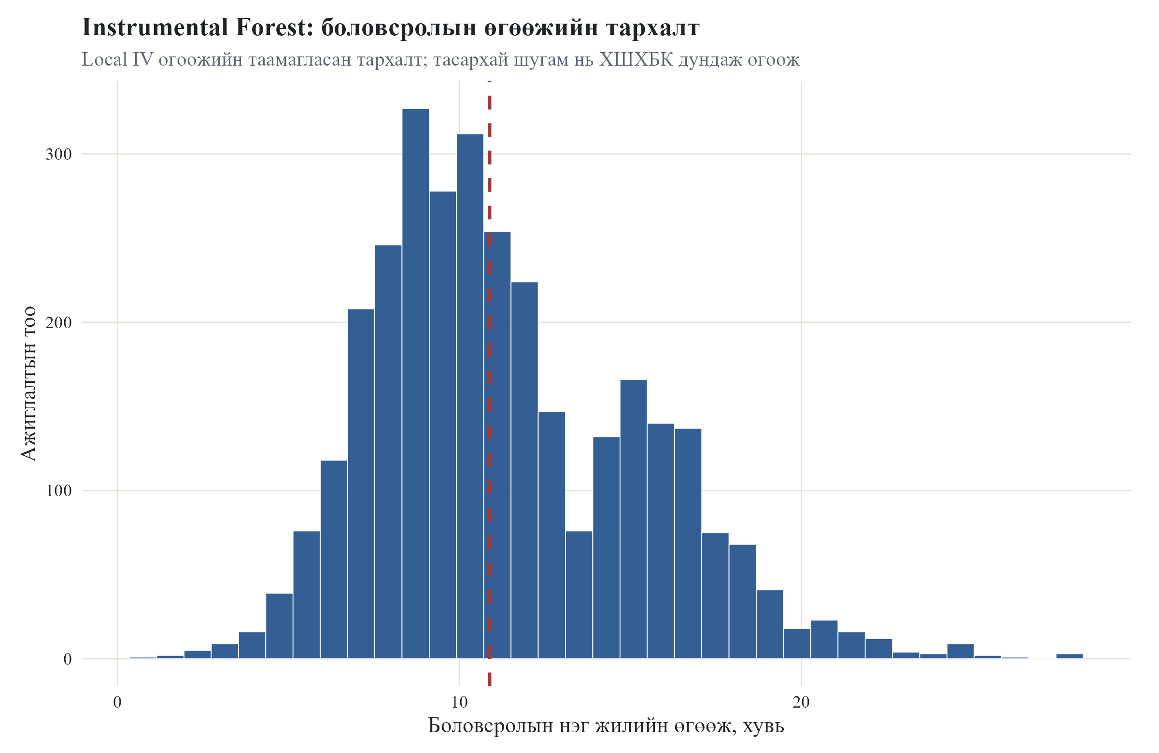
Эх сурвалж: Оюутны тооцоолол.
Зураг 6-д local IV өгөөжийн тархалтыг харуулав. Тасархай босоо шугам нь ХШХБК-ийн дундаж өгөөжийг илэрхийлнэ. Тархалтын төв хэсэг 10-12 хувийн орчимд байрлаж байгаа боловч баруун талдаа өндөр өгөөжтэй бүлгүүд ажиглагдаж байна. Энэ нь боловсролын өгөөжийн дундаж хэмжээ эерэг бөгөөд бодлогын хувьд чухал боловч бүх ажиллагчдад ижил хүчтэй илэрдэггүйг харуулна.
Хүснэгт 10. Local IV өгөөжийн квартил бүлгүүдийн харьцуулалт
Бүлэг | N | Дундаж өгөөж | STR медиан | Хотын хувь | Эмэгтэй хувь
Доод 25% | 797 | 6.95% | 20.14 | 68.63% | 13.55%
Дунд-доод 25% | 797 | 9.52% | 20.60 | 78.04% | 20.70%
Дунд-дээд 25% | 797 | 12.02% | 23.10 | 82.18% | 54.45%
Дээд 25% | 797 | 16.93% | 19.58 | 76.91% | 100.00%
Эх сурвалж: Оюутны тооцоолол.
Хүснэгт 10-д local IV өгөөжийн таамаглалаар дөрвөн тэнцүү бүлэг болгон харьцуулсан үр дүнг үзүүлэв. Доод 25 хувийн бүлгийн дундаж өгөөж 6.95 хувь байгаа бол дээд 25 хувийн бүлгийн дундаж өгөөж 16.93 хувь байна. Энэ ялгаа нь Instrumental Forest-ийн гол мэдээлэл бөгөөд боловсролын өгөөж нь зөвхөн дундаж коэффициент бус, ажиглагдсан шинжүүдээр ялгаатай тархах боломжтойг харуулна.
Зураг 7. Local IV өгөөж ба 17-18 насны сурагч-багшийн харьцаа
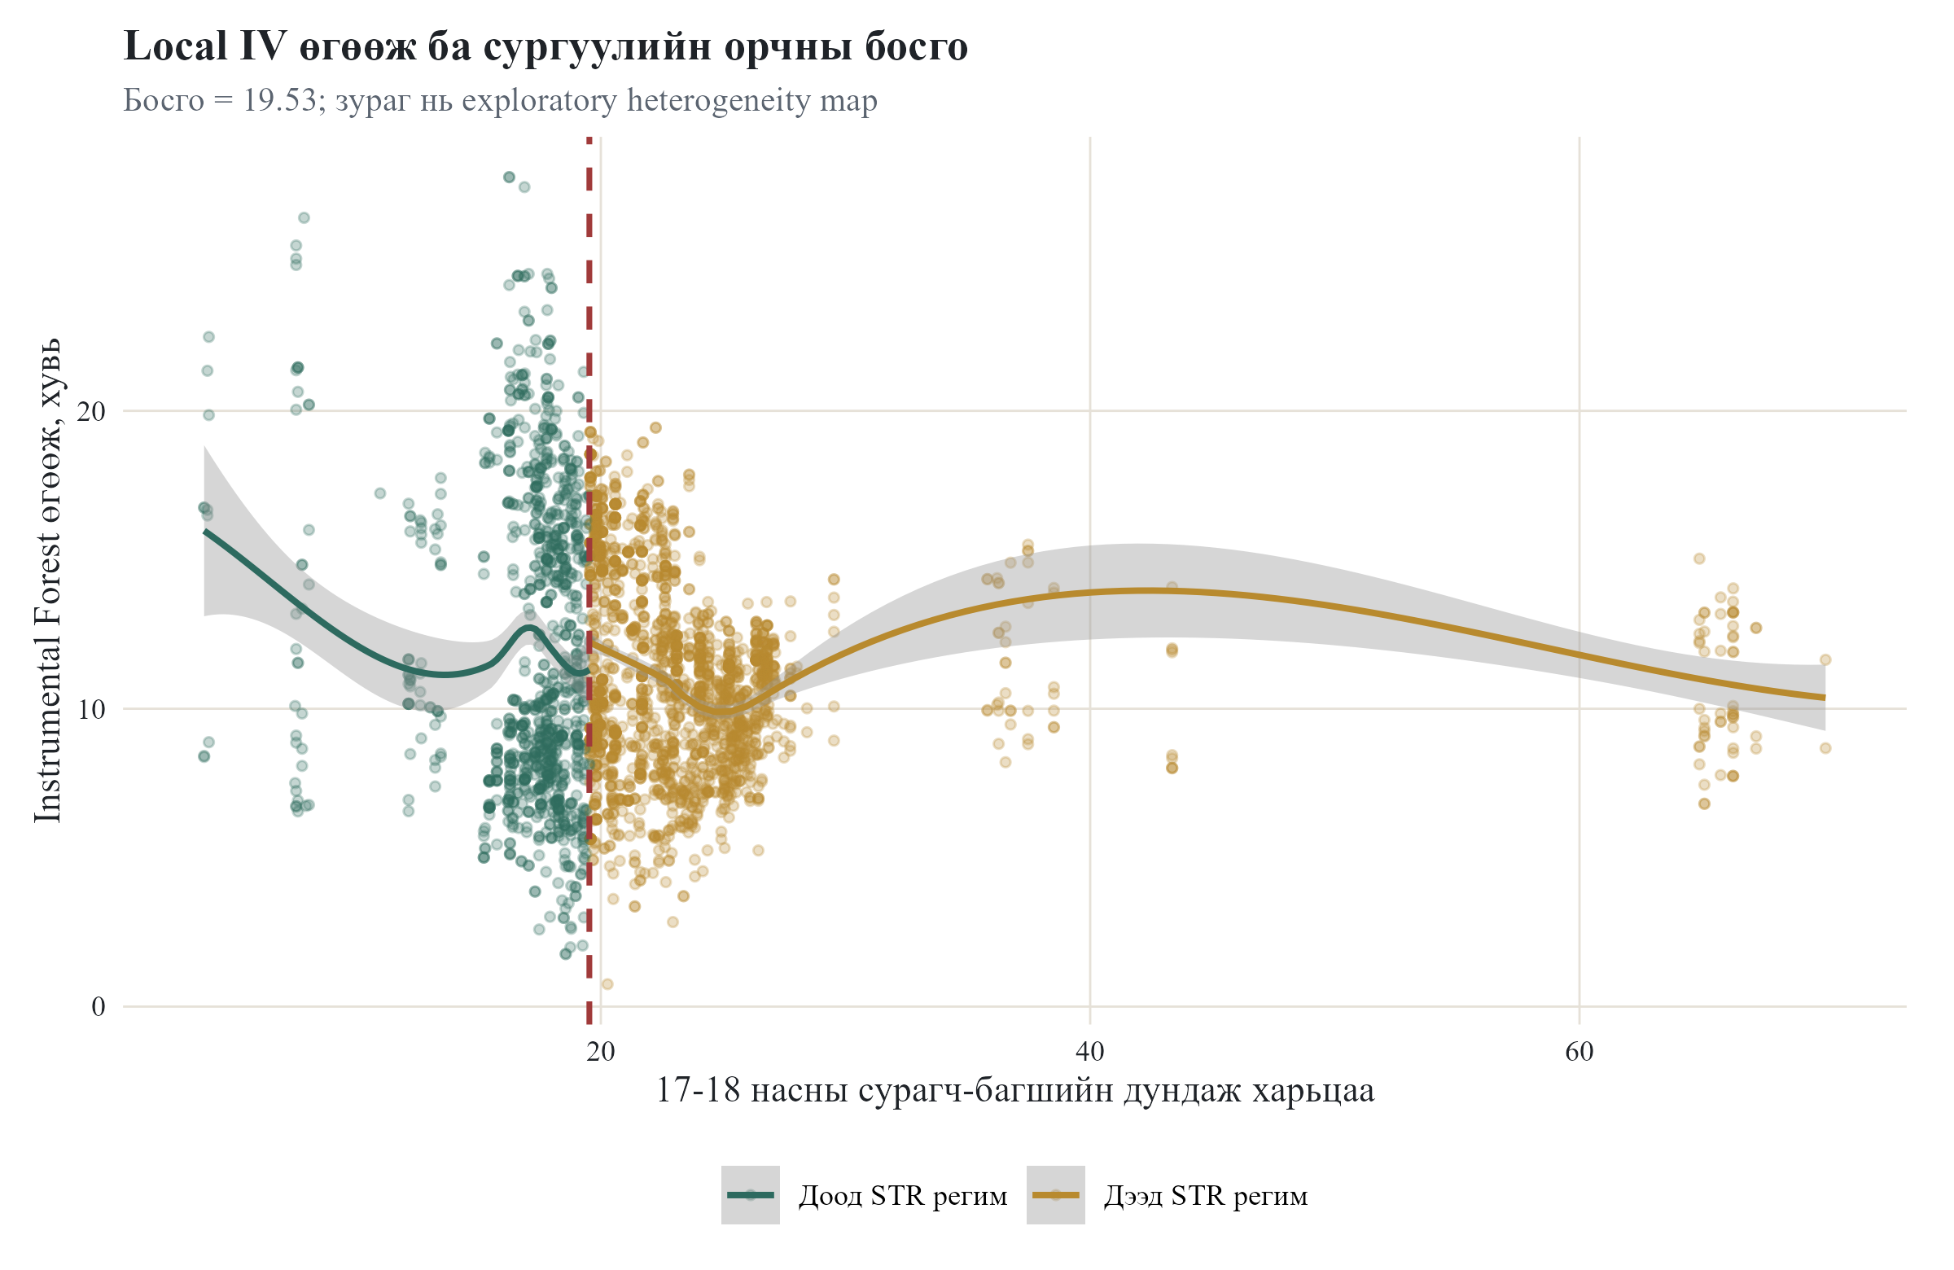
Эх сурвалж: Оюутны тооцоолол.
Зураг 7-д local IV өгөөжийг 17-18 насны сурагч-багшийн дундаж харьцаатай холбон харуулав. Босгоны орчимд ажиглалтууд нягт байрлаж байгаа бөгөөд өгөөж нь нэг чиглэлтэй шугаман өсөлт эсвэл бууралтаар бүрэн тайлбарлагдахгүй байна. STR-ийн 19.53 босгоор хоёр регимд дундажлахад local IV өгөөж доод регимд 11.99 хувь, дээд регимд 11.04 хувь гарсан. Энэ нь ХХБР-ийн дээд регимд өндөр өгөөж илэрсэн үр дүнг шууд давтаагүй боловч боловсролын өгөөжийн ялгаа зөвхөн STR босгоор бус, бусад шинжүүдтэй хамт нөхцөлдөн илэрч байгааг харуулна.
Хүснэгт 11. Instrumental Forest variable importance-ийн нэгтгэл
Хувьсагчийн бүлэг | Харьцангуй ач холбогдол | Тайлбар
Хувийн шинж | 48.02% | Өгөөжийн ялгааг ялгахад ашиглагдсан мэдээллийн хувь
Сургуулийн хүртээмж | 19.23% | Өгөөжийн ялгааг ялгахад ашиглагдсан мэдээллийн хувь
Сурагч-багшийн харьцаа | 15.23% | Өгөөжийн ялгааг ялгахад ашиглагдсан мэдээллийн хувь
Судалгааны давалгаа | 10.22% | Өгөөжийн ялгааг ялгахад ашиглагдсан мэдээллийн хувь
Төрсөн үе | 7.29% | Өгөөжийн ялгааг ялгахад ашиглагдсан мэдээллийн хувь
Төрсөн аймаг | 0.00% | Өгөөжийн ялгааг ялгахад ашиглагдсан мэдээллийн хувь
Эх сурвалж: Оюутны тооцоолол.
Зураг 8. Өгөөжийн ялгааг тайлбарлах хувьсагчдын ач холбогдол
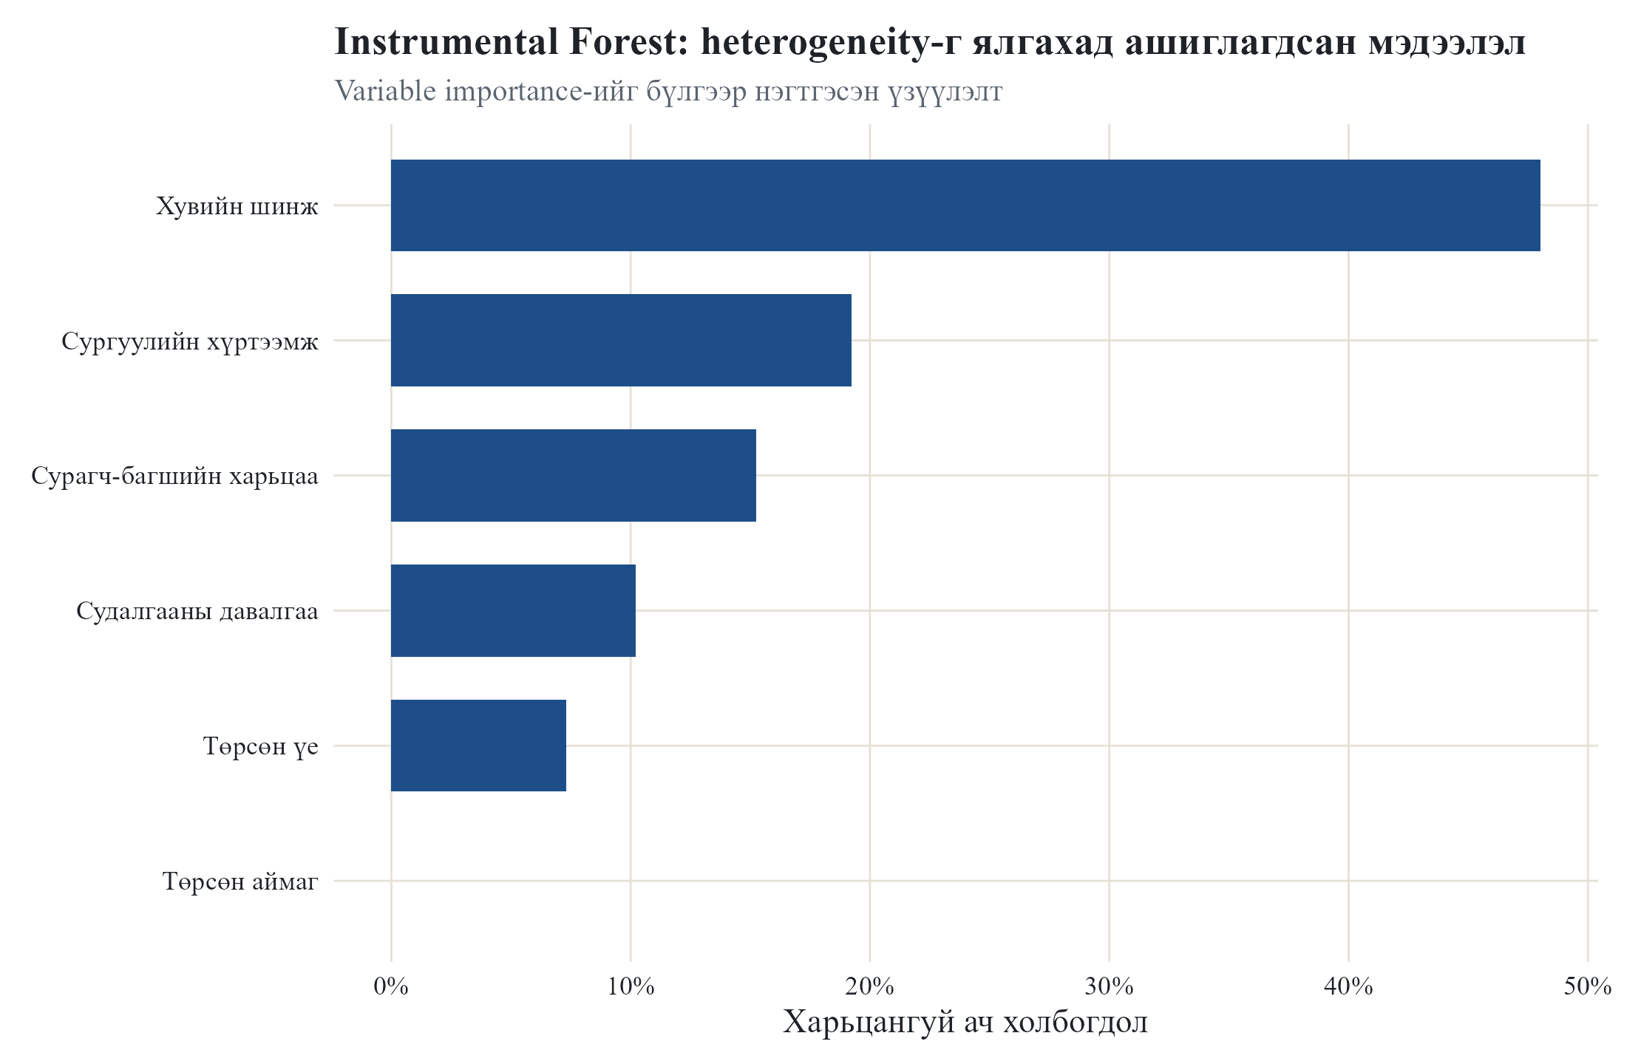
Эх сурвалж: Оюутны тооцоолол.
Variable importance-ийн үр дүнгээр өгөөжийн ялгааг ялгахад хувийн шинжүүд 48.02 хувь, сургуулийн хүртээмж 19.23 хувь, сурагч-багшийн харьцаа 15.23 хувь, судалгааны давалгаа 10.22 хувь, төрсөн үе 7.29 хувийн харьцангуй ач холбогдолтой байна. Энэ нь сурагч-багшийн харьцаа боловсролын өгөөжийн ялгааг тайлбарлахад мэдээлэл өгч байгаа боловч ганцаараа бүх heterogeneity-г тодорхойлохгүйг харуулна. Иймээс ХХБР загварын босго үр дүнг боловсролын өгөөжийн нэг боломжит огтлол гэж үзэхийн зэрэгцээ Instrumental Forest-ийн үр дүнгээр уг ялгаа олон хэмжээст шинжтэй болохыг нэмэлтээр баталгаажуулж байна.
Нэгтгэн дүгнэвэл, Instrumental Forest-ийн нэмэлт шинжилгээ нь боловсролын өгөөжийн дундаж таамаглал үндсэн ХШХБК үнэлгээтэй ойролцоо боловч өгөөж хувь хүн, сургуулийн хүртээмж, сурагч-багшийн харьцаа, судалгааны давалгаа болон төрсөн үеийн шинжүүдээр ялгаатай тархаж болохыг харууллаа. Энэ үр дүн нь ХХБР загварын шалтгаант дүгнэлтийг орлохгүй, харин боловсролын өгөөжийн ялгаатай байдал нэг босгоос давсан олон хүчин зүйлийн нийлбэр байж болохыг дэмжсэн эрэл хайгуулын нотолгоо юм.
COPY ДУУСАХ

БЛОК E. Дүгнэлт ба хязгаарлалтад нэмэх догол мөрүүд
E1 байрлал: V БҮЛЭГ -> 5.1 'Үндсэн дүгнэлт' хэсэгт, одоогийн 'Гуравдугаарт...' догол мөрийн дараа нэмнэ.
E1 COPY ЭХЛЭХ
Дөрөвдүгээрт, Instrumental Forest-ийн нэмэлт шинжилгээгээр боловсролын local IV өгөөж дунджаар 11.35 хувь, медианаар 10.58 хувь гарч, үндсэн ХШХБК үнэлгээтэй ойролцоо байна. Гэхдээ өгөөжийн 10-90 хувийн муж 6.92-16.84 хувь байгаа нь боловсролын өгөөж нэг дундаж коэффициентээр бүрэн тайлбарлагдахгүй, хувь хүний шинж, сургуулийн хүртээмж, сурагч-багшийн харьцаа, судалгааны давалгаа болон төрсөн үеийн ялгаатай хамт илэрч болохыг харууллаа.
E1 COPY ДУУСАХ
E2 байрлал: V БҮЛЭГ -> 5.3 'Судалгааны хязгаарлалт...' хэсгийн төгсгөлд, дүгнэж хэлбэл өгүүлбэрийн өмнө нэмнэ.
E2 COPY ЭХЛЭХ
Дөрөвдүгээрт, Instrumental Forest-ийн үр дүнг статистикийн уламжлалт нэг p-утгатай баталгаа гэж тайлбарлахгүй. Уг арга нь өгөөжийн ялгаатай байдлыг өгөгдөлд суурилсан хэлбэрээр зураглах нэмэлт machine learning шинжилгээ бөгөөд эцэг, эхийн боловсролын дундаж хэрэгсэл хувьсагчийн хязгаарлалтын таамаглал хэвээр хадгалагдана. Иймээс Instrumental Forest-ийн үр дүнг үндсэн ХХБР-ийн шалтгаант тайлбарыг орлох бус, боловсролын өгөөжийн heterogeneity олон хэмжээст шинжтэй байж болохыг дэмжсэн exploratory evidence гэж ашиглана.
E2 COPY ДУУСАХ

БЛОК F. Ном зүйд нэмэх эх сурвалж
Оруулах байрлал: НОМ ЗҮЙ хэсгийн төгсгөлд, одоогийн эх сурвалжуудын дараа paste хийнэ. Дугаарлалтыг үндсэн ном зүйн дарааллаар үргэлжлүүлж болно.
COPY ЭХЛЭХ
Athey, S., Tibshirani, J., & Wager, S. (2019). Generalized random forests. Annals of Statistics, 47(2), 1148-1178.
Chernozhukov, V., Chetverikov, D., Demirer, M., Duflo, E., Hansen, C., Newey, W., & Robins, J. (2018). Double/debiased machine learning for treatment and structural parameters. Econometrics Journal, 21(1), C1-C68.
Tibshirani, J., Athey, S., Friedberg, R., Hadad, V., Hirshberg, D., Miner, L., Sverdrup, E., Wager, S., Wright, M., & grf contributors. (2024). grf: Generalized Random Forests. R package.
COPY ДУУСАХ

БЛОК G. Хавсралтад нэмэх кодын тайлбар
Оруулах байрлал: ХАВСРАЛТ -> Хавсралт В. Программ хангамжийн код хэсгийн дараа paste хийнэ.
COPY ЭХЛЭХ
Хавсралт Г. Instrumental Forest нэмэлт шинжилгээний код ба гаралт
Instrumental Forest нэмэлт шинжилгээг R/31_instrumental_forest.R script-ээр гүйцэтгэв. Уг script нь эцсийн ХХБР түүвэр болох data/processed/ivtr_ready_parent_educ_mean_student_teacher_avg_17_18.rds файлыг уншиж, grf багцын instrumental_forest функцээр боловсролын local IV өгөөжийг тооцсон. Үр дүнгийн хүснэгтүүд output/tables хавтаст, зургууд output/figures хавтаст хадгалагдсан.
Давтан ажиллуулах команд: $env:GRF_TREES='2000'; $env:GRF_THREADS='3'; Rscript R/31_instrumental_forest.R
Гол гаралтын файлууд: T16_instrumental_forest_summary.csv, T16_instrumental_forest_tau_quartiles.csv, T16_instrumental_forest_threshold_regimes.csv, T16_instrumental_forest_variable_importance.csv, instrumental_forest_tau_distribution.png, instrumental_forest_tau_by_student_teacher_ratio.png, instrumental_forest_variable_importance.png.
COPY ДУУСАХ

